Παράδειγμα 8.5: Επίλυση κλειστού δικτύου με τη μέθοδο Newton-Raphson και με επίλυση των h-εξισώσεων.

Το δίκτυο του σχήματος αποτελείται από δύο κλειστούς βρόχους. Τα μήκη των σωλήνων 1, 2, 4 και 5 είναι 500 m, ενώ τα μήκη των σωλήνων 3, 6 και 7 είναι 1000 m. Οι διάμετροι των σωλήνων δίνονται παρακάτω:
σωλήνας διάμετρος
m
1 0.280
2 0.225
3 0.200
4 0.125
5 0.110
- 0.200
- 0.225
Η τραχύτητα των σωλήνων είναι k=0.03 mm. Ο αντίστοιχος συντελεστής των Hazen-Williams για όλους τους αγωγούς είναι C=140. Το κινηματικό ιξώδες του νερού για θερμοκρασία 10 °C είναι ν = 1.31x10⁻⁶ m²/s. To ύψος της γραμμής ενέργειας στον κόμβο 1 είναι 200 m. Δίνονται, επίσης, οι παροχές κατανάλωσης των κόμβων καθώς και η παροχή εισόδου στο δίκτυο η οποία είναι ίση με τη συνολική κατανάλωση. Να υπολογιστούν οι παροχές των αγωγών με τη μέθοδο Newton-Raphson και με επίλυση των h-εξισώσεων.

Λύση
Οι εξισώσεις για τις απώλειες των σωλήνων με τη μέθοδο των Hazen-Wi11iams είναι:

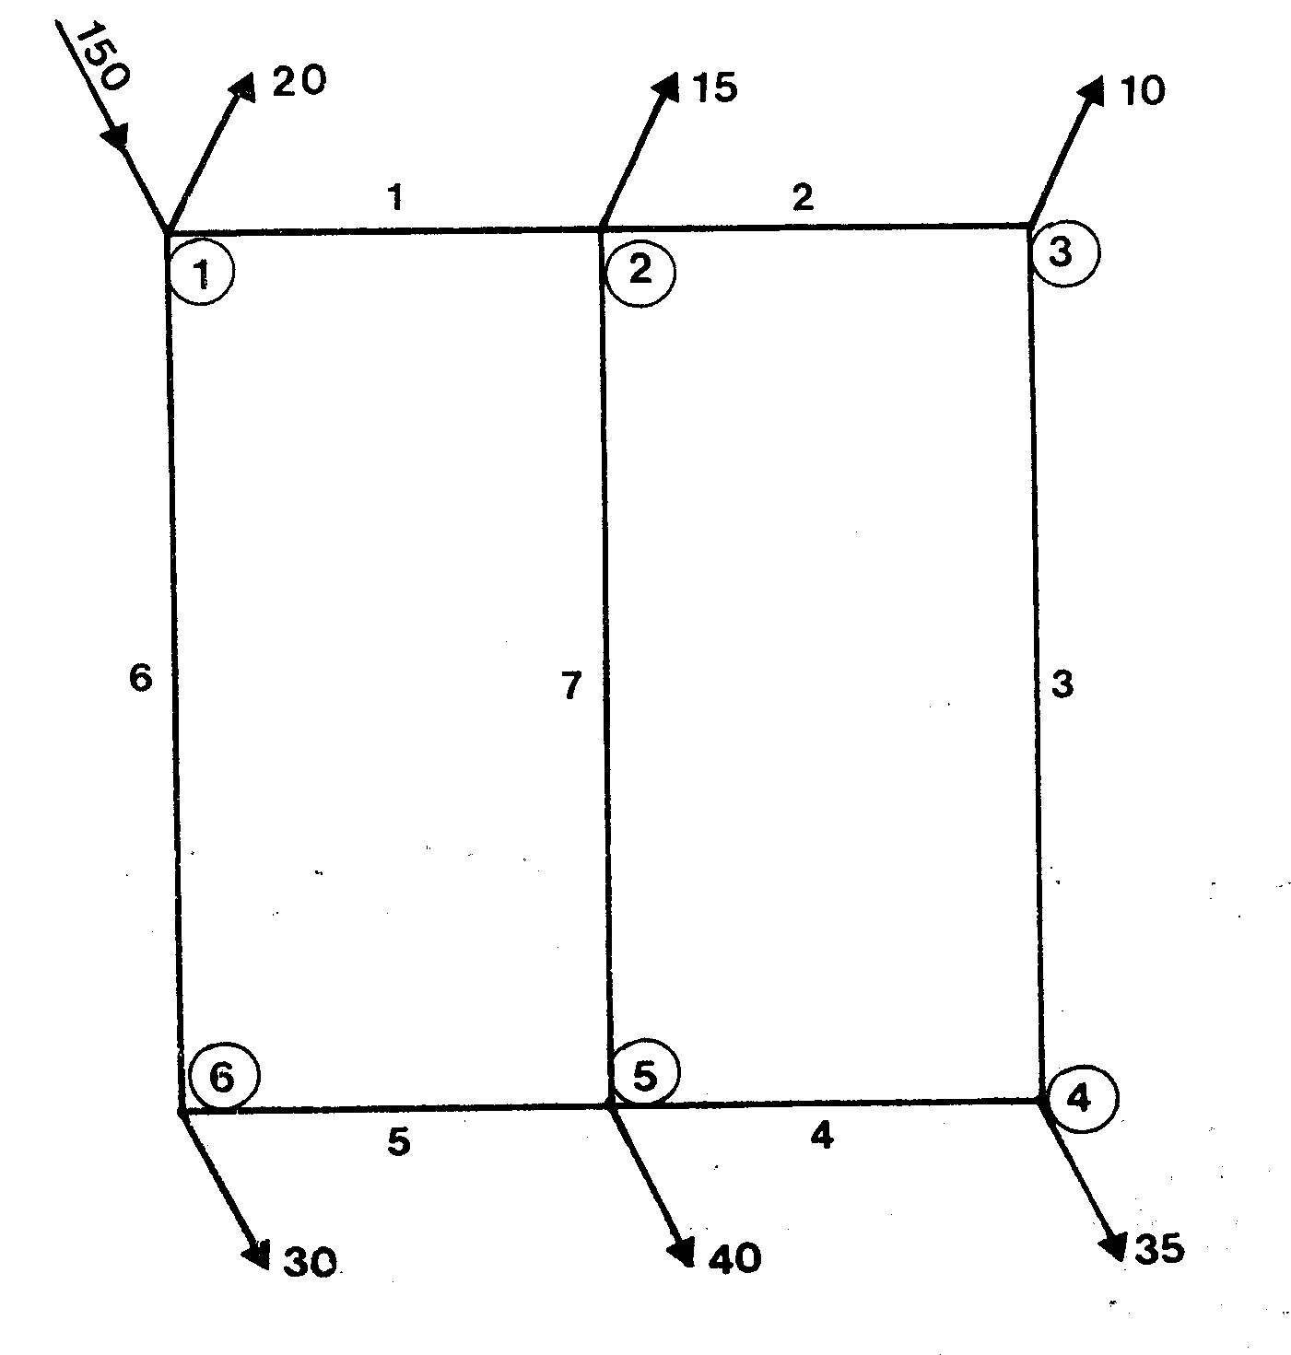

Η εξίσωση υπολογισμού των παροχών είναι:

(1)
(2)
(3)
(4)
(5)
(6)
(7)
(8)

Στις παραπάνω εξισώσεις οι φορές των παροχών καθορίζονται από το πρόσημο της διαφοράς h_{i}-h_{j}, η οποία θεωρείται θετική. Αυτό σημαίνει ότι ο κόμβος i έχει μεγαλύτερο ενεργειακό υψόμετρο από τον επόμενο κόμβο j και, επομένως, η ροή του νερού γίνεται από τον κόμβο i προς στον κόμβο j. Έτσι , η παροχή του αγωγού 1 είναι από τον κόμβο 1 προς τον κόμβο 2, του αγωγού 2 από τον κόμβο 2 προς τον κόμβο 3, του αγωγού 3 από τον κόμβο 3 προς τον κόμβο 4, του αγωγού 4 από τον κόμβο 4 προς τον κόμβο 5, του αγωγού 5 από τον κόμβο 5 προς τον κόμβο 6, του αγωγού 6 από τον κόμβο 6 προς τον κόμβο 1 και του αγωγού 7 από τον κόμβο 5 προς τον κόμβο 2.
Υπάρχουν στο δίκτυο έξι κόμβοι και μπορούν να γραφούν έξι εξισώσεις συνέχειας από τις οποίες όμως μόνο οι πέντε είναι ανεξάρτητες μεταξύ τους. Μπορούν να επιλεγούν οποιεσδήποτε πέντε από τις έξι. Εδώ έχουν επιλεγεί οι εξισώσεις συνέχειας των κόμβων 2, 3, 4, 5, 6. Οι εξισώσεις αυτές είναι

= 0
= 0
= 0
= 0
= 0

Στις παραπάνω εξισώσεις συνέχειας οι παροχές που συγκλίνουν προς τον κόμβο λαμβάνονται με θετικό πρόσημο, ενώ οι παροχές που κατευθύνονται από τον κόμβο προς γειτονικούς λαμβάνονται με αρνητικό πρόσημο. Αντίστοιχα η παροχή τροφοδοσίας ενός κόμβου λαμβάνεται με θετικό πρόσημο, ενώ η κατανάλωση με αρνητικό πρόσημο.
Αντικαθιστώντας τις τιμές των παροχών από τις εξισώσεις (2) – (8) το παραπάνω σύστημα παίρνει τη μορφή

Το παραπάνω σύστημα των πέντε εξισώσεων έχει πέντε αγνώστους που είναι τα ενεργειακά ύψη στους κόμβους 2,3, 4, 5 και 6. Ο κόμβος 1 έχει γνωστό ενεργειακό ύψος και γι' αυτό οι συναρτήσεις F₂ και F₆ δεν περιέχουν ως μεταβλητή το h₁. Tο σύστημα είναι μη γραμμικό και δεν μπορεί να ληφθεί κατευθείαν για τον υπολογισμό των αγνώστων. Για την επίλυσή του χρησιμοποιείται η επαναληπτική μέθοδος Newton-Raphson, όπως περιγράφεται στη θεωρία. Μετά την εφαρμογή της μεθόδου έχουμε προς επίλυση το παρακάτω σύστημα

Το σύστημα αυτό έχει αγνώστους τις διορθωτικές τιμές των ενεργειακών υψών είναι γραμμικό και λύνεται εύκολα. Παρακάτω υπολογίζονται οι παράγωγοι των συναρτήσεων . Είναι:

Το σύστημα υπό μορφή πινάκων γράφεται

 |  | 0 |  | 0
 |  |  | 0 | 0
0 |  |  |  | 0 |  |  | =
 | 0
0 | 0 | 0

Όπου οι συντελεστές είναι

Επίσης, ισχύει
Παρατηρούμε ότι ο πίνακας των συντελεστών είναι συμμετρικός με αρκετά στοιχεία, εκτός κύριας διαγωνίου μηδενικά. Σύμφωνα με τη διαδικασία επίλυσης, που αναφέρθηκε στη θεωρία, καθορίζουμε αυθαίρετα τις τιμές του ύψους της γραμμής ενέργειες στους κόμβους 2, 3, 4, 5 και 6. Στο παράδειγμα αυτό δόθηκε στο φορτίο h των κόμβων οι τιμές 150, 140, 130, 120 και 110. Κατόπιν, υπολογίζονται οι αντιστάσεις των αγωγών από την εξίσωση

Έτσι, για τον αγωγό 1

Συνολικά οι αντιστάσεις είναι
Στη συνέχεια, υπολογίζονται οι συντελεστές . Ενδεικτικά ο συντελεστής είναι

Μετά τον υπολογισμό των συντελεστών, λύνεται το σύστημα και προκύπτουν οι παρακάτω πρώτες διορθωτικές τιμές των ενεργειακών υψών

Οι νέες τιμές των ενεργειακών υψών είναι

Κατόπιν, υπολογίζονται οι νέοι συντελεστές του συστήματος και επιλύεται πάλι το σύστημα. Η διαδικασία αυτή συνεχίζεται, μέχρις ότου οι διορθωτικές τιμές των ενεργειακών υψών γίνουν πολύ μικρές. Όλοι οι υπολογισμοί δίνονται στον παρακάτω πίνακα, στον οποίο για λόγους πληρότητας έχει συμπεριληφθεί και το σταθερό ενεργειακό υψόμετρο μου κόμβου 1

h₁ | h₂ | h₃ | h₄ | h₅ | h₆
200.000 | 150.000 | 140.000 | 130.000 | 120.000 | 110.000
 | Δh₂ | Δh₃ | Δh₄ | Δh₅ | dd  Δh₆
 | 70.049 | 80.166 | 85.968 | 106.965 | 130.281
200.000 | 220.049 | 220.166 | 215.968 | 226.965 | 240.281
 | - 52.340 | - 53.699 | - 54.997 | - 74.772 | - 97.813
200.000 | 167.709 | 166.467 | 160.971 | 152.193 | 142.469
 | 41.152 | 40.063 | 39.914 | 56.532 | 77.878
200.000 | 208.861 | 206.530 | 200.884 | 208.725 | 220.347
 | - 27.165 | - 26.344 | - 23.277 | - 29.006 | - 53.054
200.000 | 181.697 | 180.186 | 177.608 | 179.719 | 167.292
 | 19.197 | 18.786 | 17.536 | 16.548 | 40.012
200.000 | 200.894 | 198.972 | 195.144 | 196.267 | 207.304
 | - 5.281 | - 5.357 | - 5.631 | - 5.711 | - 24.220
200.000 | 195.613 | 193.615 | 189.513 | 190.556 | 183.084
 | 0.571 | 0.565 | 0.544 | 0.526 | 15.711
200.000 | 196.185 | 194.180 | 190.057 | 191.082 | 198.795
 | 0.474 | 0.627 | 1.051 | 1.581 | - 3.419
200.000 | 196.658 | 194.807 | 191.109 | 192.663 | 195.376
 | - 0.158 | - 0.211 | - 0.359 | - 0.515 | - 1.333
200.000 | 196.500 | 194.596 | 190.750 | 192.147 | 194.043
 | -0.010 | -0.014 | -0.024 | -0.034 | -0.050
200.000 | 196.490 | 194.582 | 190.726 | 192.113 | 193.993
 | 0.000 | 0.000 | 0.000 | 0.000 | 0.000
200.000 | 195.490 | 194.582 | 190.726 | 192.113 | 193.992
 | 0.000 | 0.000 | 0.000 | 0.000 | 0.000
200.000 | 196.490 | 194.582 | 190.726 | 192.113 | 193.992
 | 0.000 | 0.000 | 0.000 | 0.000 | 0.000
200.000 | 196.490 | 194.582 | 190.726 | 192.113 | 193.992

Τα τελικά ενεργειακά ύψη είναι

Μετά τον υπολογισμό των ενεργειακών υψών, υπολογίζονται οι παροχές στην εξίσωση (1). Για παράδειγμα η παροχή του σωλήνα να είναι

Οι τελικές παροχές των αγωγών είναι

Οι παροχές των αγωγών 4, 5, 6 και 7 προέκυψαν αρνητικές. Αυτό σημαίνει ότι η πραγματική φορά κίνησης του νερού στους σωλήνες αυτούς είναι αντίθετη από την αρχική. Έτσι, η φορά στον αγωγό 4 είναι από τον κόμβο 5 προς τον κόμβο 4, στον αγωγό 5 από τον κόμβο 6 προς τον κόμβο 5, στον αγωγό 6 από τον κόμβο 1 προς τον κόμβο 6 και στον αγωγό 7 από τον κόμβο 2 προς τον κόμβο 5. Οι τελικές παροχές φαίνονται στο παρακάτω σχήμα.
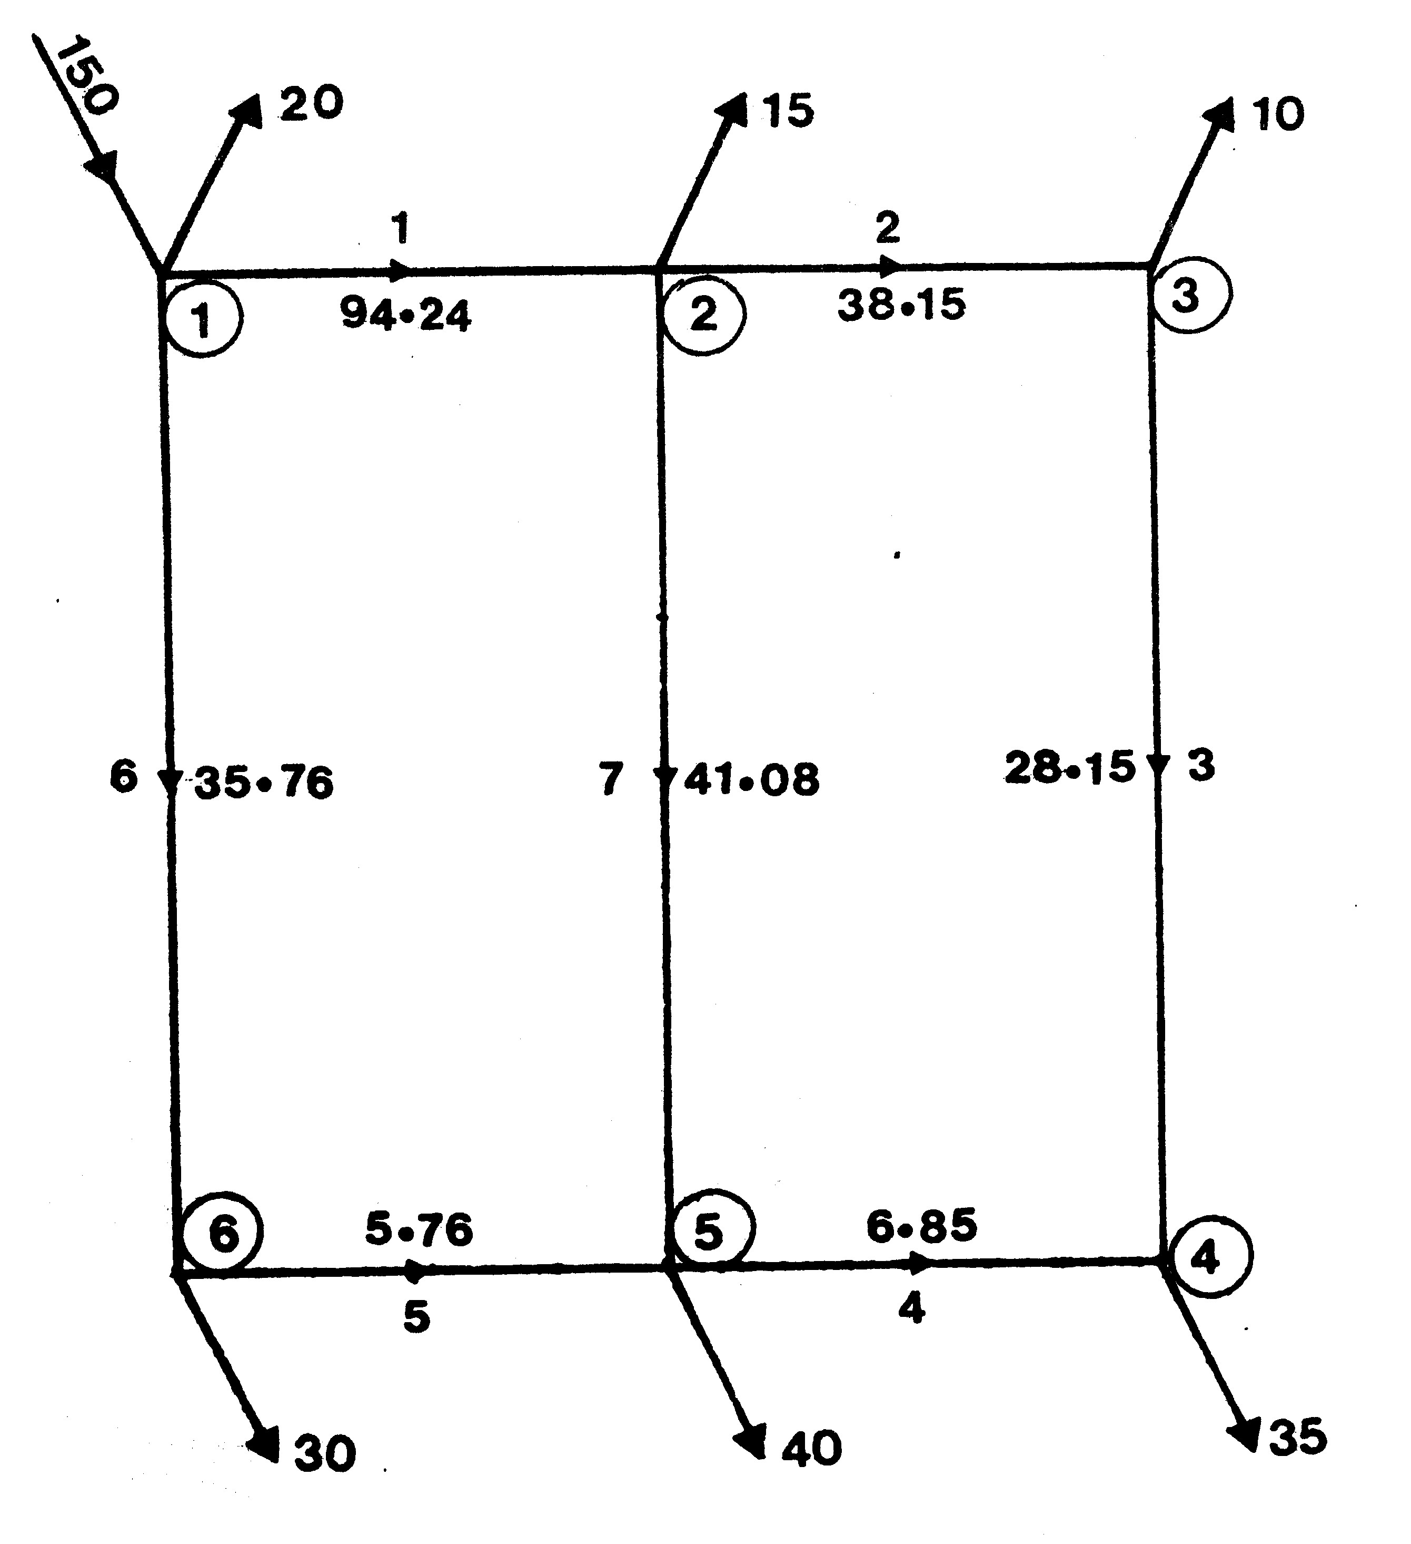
Αν για τον υπολογισμό των απωλειών χρησιμοποιηθεί η μέθοδος των Darcy-Weisbach, τότε οι απώλειες σε κάθε σωλήνα είναι:
Στη μέθοδο των Darcy-Weisbach ο εκθέτης n = 2. Έτσι, η εξίσωση υπολογισμού των παροχών γίνεται:

Στην εξίσωση αυτή έχει χρησιμοποιηθεί η μονοδιάστατη γραφή για λόγους απλότητας. Εφαρμόζοντας την εξίσωση (9), προκύπτουν οι παροχές των σωλήνων

Υπάρχουν στο δίκτυο έξι κόμβοι και μπορούν να γραφούν έξι εξισώσεις συνέχειας, από τις οποίες, όμως, μόνο οι πέντε είναι ανεξάρτητες μεταξύ τους. Μπορούν να επιλέγουν οποιεσδήποτε πέντε από τις έξι. Εδώ έχουν επιλεγεί οι εξισώσεις συνέχειας των κόμβων 2, 3, 4, 5, 6. Οι εξισώσεις αυτές είναι

=0
=0
=0
=0
=0

Αντικαθιστώντας τις τιμές των παροχών από τις εξισώσεις (10) – (16), το παραπάνω σύστημα παίρνει τη μορφή

Το παραπάνω σύστημα των πέντε εξισώσεων έχει πέντε αγνώστους που είναι τα ενεργειακά ύψη στους κόμβους 2, 3, 4, 5 και 6. Ο κόμβος 1 έχει γνωστό ενεργειακό ύψος και γι αυτό οι συναρτήσεις F₂ και F₆ δεν περιέχουν ως μεταβλητή το h_{1.} Το σύστημα είναι μη γραμμικό και δεν μπορεί να λυθεί κατ' ευθείαν για τον υπολογισμό των αγνώστων. Για την επίλυσή του χρησιμοποιείται η επαναληπτική μέθοδος Newton-Raphson, όπως περιγράφεται στη θεωρία. Μετά την εφαρμογή της μεθόδου, έχουμε προς επίλυση το παρακάτω σύστημα

To σύστημα αυτό έχει αγνώστους τις διορθωτικές τιμές των ενεργειακών υψών Δh₂ , Δh₃ , Δh₄ , Δh₅ και Δh₆ , είναι γραμμικό και λύνεται εύκολα. Παρακάτω υπολογίζονται οι παράγωγοι των συναρτήσεων F_{i}. Είναι:

Κατά την παραπάνω παραγώγιση οι αντιστάσεις των αγωγών θεωρήθηκαν σταθερές. Αυτό, βέβαια, δεν είναι αλήθεια, διότι η αντίσταση ενός αγωγού κατά Darcy-Weisbach είναι συνάρτηση του συντελεστή απωλειών f. Ο συντελεστής f είναι συνάρτηση του αριθμού Reynolds και, επομένως, συνάρτηση της παροχής του αγωγού. Κατά συνέπεια, η αντίσταση του αγωγού είναι συνάρτηση της παροχής. Η κανονική αντιμετώπιση του προβλήματος θα απαιτούσε την αντικατάσταση των αντιστάσεων από την εξίσωση:

και στη συνέχεια αντικατάσταση του συντελεστή f με έναν από τους ρητούς τύπους, όπως ο τύπος του Chen. 'Ετσι, η αντίσταση θα γινόταν συνάρτηση της παροχής και κατόπιν θα ακολουθούσε η παραγώγιση. Όπως γίνεται αντιληπτό, η διαδικασία αυτή είναι εξαιρετικά πολύπλοκη και γι αυτό το λόγο θεωρήθηκαν οι αντιστάσεις προσωρινά σταθερές. Η θεώρηση αυτή δε δημιουργεί πρόβλημα, διότι η διαδικασία επίλυσης είναι επαναληπτική και σε κάθε επανάληψη οι αντιστάσεις υπολογίζονται εκ νέου. Οι υπόλοιπες παράγωγοι είναι:

Το σύστημα υπό μορφή πινάκων γράφεται:

όπου οι συντελεστές είναι:

Επίσης, ισχύει

Παρατηρούμε ότι ο πίνακας των συντελεστών είναι συμμετρικός με αρκετά στοιχεία εκτός της κύριας διαγωνίου μηδενικά. Σύμφωνα με τη διαδικασία επίλυσης που αναφέρθηκε στη θεωρία, καθορίζουμε αυθαίρετα τις τιμές του ύψους της γραμμής ενέργειας στους κόμβους 2, 3, 4, 5 και 6. Στο παράδειγμα αυτό δόθηκε στο φορτίο h των κόμβων οι τιμές 150, 140, 130, 120 και 110. Κατόπιν, υπολογίζονται οι παροχές των αγωγών από την εξίσωση

Η επίλυση της παραπάνω εξίσωσης παρουσιάζει την εξής δυσκολία. Η αντίσταση είναι συνάρτηση του συντελεστή απωλειών f. Ο συντελεστής f εξαρτάται από τον αριθμό Reynolds. Ο αριθμός Reynolds είναι συνάρτηση της παροχής. Έτσι, ο υπολογισμός της παροχής γίνεται με ανακυκλώσεις ως εξής: καθορίζεται αυθαίρετα μια τιμή για την αντίσταση του αγωγού και με τα δεδομένα ενεργειακά ύψη υπολογίζεται η παροχή. Από την προκύπτουσα παροχή υπολογίζεται ο αριθμός Reynolds και κατόπιν υπολογίζεται ο συντελεστής απωλειών f. Στη συνέχεια, υπολογίζεται η νέα αντίσταση του αγωγού και από την εξίσωση με τα δεδομένα ενεργειακά ύψη υπολογίζεται η νέα παροχή. Η διαδικασία αυτή συνεχίζεται μέχρι να υπάρξει σύγκλιση.
Η διαδικασία φαίνεται παρακάτω για τον αγωγό 1. 'Εστω ότι η αντίστασή του είναι 1000. Λύνοντας την εξίσωση (17) έχουμε

Ο αριθμός Reynolds είναι

Ο συντελεστής f υπολογίζεται από την εξίσωση του Chen (1979)

όπου

Ο συντελεστής Α₄ για τον αγωγό 1 είναι

Ο συντελεστής f είναι

Κατόπιν, υπολογίζεται η νέα αντίσταση του αγωγού από την εξίσωση

Είναι

Η διαδικασία αυτή επαναλαμβάνεται, μέχρι να υπάρξει σύγκλιση. Στον παρακάτω πίνακα φαίνονται οι μεταβολές της αντίστασης και της παροχής του αγωγού 1 μετά από έξι ανακυκλώσεις.

R₁ | Q₁
1000.00 | 0.2236068
333.44 | 0.3872344
318.69 | 0.3960954
318.19 | 0.3964075
318.17 | 0.3964182
318.17 | 0.3964186

Με την ίδια μέθοδο υπολογίζονται οι αντιστάσεις και παροχές των υπολοίπων σωλήνων που αντιστοιχούν στα αυθαίρετα αρχικά ενεργειακά υψόμετρα των κόμβων. Συνολικά οι πρώτες τιμές των αντιστάσεων που προκύπτουν από τα αυθαίρετα ενεργειακά υψόμετρα των κόμβων είναι

Οι αντίστοιχες παροχές είναι

Στη συνέχεια, υπολογίζονται οι συντελεστές α_{ij}. Ενδεικτικά ο συντελεστής α₂₂ είναι

Μετά τον υπολογισμό των συντελεστών, λύνεται το σύστημα και προκύπτουν οι παρακάτω πρώτες διορθωτικές τιμές των ενεργειακών υψών

Οι νέες τιμές των ενεργειακών υψών είναι

Στη συνέχεια, από τα νέα ενεργειακά ύψη υπολογίζονται οι νέες παροχές και οι νέες αντιστάσεις των αγωγών με επαναληπτική διαδικασία, όπως αναφέρθηκε προηγούμενα. Ακολουθεί ο υπολογισμός των συντελεστών του συστήματος και οι νέες τιμές των διορθωτικών τιμών των ενεργειακών υψών. Η διαδικασία αυτή συνεχίζεται, μέχρις ότου οι διορθωτικές τιμές των ενεργειακών υψών γίνουν πολύ μικρές. Όλοι οι υπολογισμοί δίνονται στον παρακάτω πίνακα στον οποίο για λόγους πληρότητας έχει συμπεριληφθεί και το σταθερό ενεργειακό υψόμετρο του κόμβου 1.

h₁ | h₂ | h₃ | h₄ | h₅ | h₆
200.000 | 150.000 | 140.000 | 130.000 | 120.000 | 110.000
 | Δh₂ | Δh₃ | Δh₄ | Δh₅ | Δh₆
 | 75.686 | 86.849 | 93.497 | 116.039 | 141.047
200.000 | 225.686 | 226.849 | 223.497 | 236.039 | 251.047
 | - 69.447 | - 75.229 | - 77.203 | -102.059 | -129.818
200.000 | 156.239 | 151.620 | 146.294 | 133.980 | 121.229
 | 64.492 | 67.262 | 67.279 | 92.434 | 122.043
200.000 | 220.731 | 218.881 | 213.573 | 226.414 | 243.272
 | - 57.886 | - 58.154 | - 57.257 | - 79.169 | -111.647
200.000 | 162.844 | 160.727 | 156.315 | 147.245 | 131.625
 | 52.859 | 52.548 | 51.533 | 69.857 | 104.333
200.000 | 215.704 | 213.276 | 207.848 | 217.101 | 235.957
 | - 46.012 | - 45.240 | - 43.028 | - 54.689 | - 93.817
200.000 | 169.961 | 168.036 | 164.821 | 162.413 | 142.141
 | 40.944 | 40.375 | 38.778 | 44.727 | 86.811
200.000 | 210.636 | 208.411 | 203.599 | 207.139 | 228.952
 | - 33.309 | - 32.875 | - 31.689 | - 34.902 | - 78.278
200.000 | 177.326 | 175.536 | 171.910 | 172.238 | 150.674
 | 28.152 | 28.047 | 27.744 | 28.313 | 72.212
200.000 | 205.478 | 203.583 | 199.654 | 200.550 | 222.886
 | - 19.767 | - 19.781 | - 19.818 | - 19.776 | - 64.058
200.000 | 185.711 | 183.802 | 179.835 | 180.774 | 158.828
 | 14.709 | 14.705 | 14.692 | 14.667 | 58.436
200.000 | 200.421 | 198.507 | 194.527 | 195.442 | 217.264
 | - 3.596 | - 3.622 | - 3.694 | - 3.782 | - 49.813
200.000 | 196.824 | 194.885 | 190.833 | 191.659 | 167.450
 | - 0.599 | - 0.604 | - 0.618 | - 0.630 | 44.711
200.000 | 196.225 | 194.281 | 190.215 | 191.030 | 212.162
 | 0.241 | 0.313 | 0.514 | 0.747 | - 38.536
200.000 | 196.466 | 194.594 | 190.729 | 191.777 | 173.626
 | - 0.198 | - 0.260 | - 0.433 | - 0.650 | 33.938
200.000 | 196.269 | 194.334 | 190.296 | 191.127 | 207.563
 | 0.289 | 0.381 | 0.636 | 0.953 | - 27.006
200.000 | 196.558 | 194.715 | 190.932 | 192.080 | 180.557
 | - 0.234 | - 0.307 | - 0.512 | - 0.774 | 22.113
200.000 | 196.324 | 194.408 | 190.420 | 191.306 | 202.671
 | 0.421 | 0.553 | 0.920 | 1.388 | - 13.318
200.000 | 196.746 | 194.961 | 191.340 | 192.695 | 189.353
 | - 0.267 | - 0.351 | - 0.584 | - 0.885 | 7.645
200.000 | 196.479 | 194.610 | 190.755 | 191.809 | 196.997
 | 0.323 | 0.420 | 0.687 | 1.067 | - 2.652
200.000 | 196.802 | 194.030 | 191.443 | 192.876 | 194.345
 | - 0.089 | - 0.119 | - 0.202 | - 0.303 | 0.026
200.000 | 196.713 | 194.911 | 191.241 | 192.573 | 194.372
 | 0.006 | 0.007 | 0.013 | 0.022 | - 0.001
200.000 | 196.719 | 194.919 | 191.253 | 192.595 | 194.371
 | 0.000 | - 0.001 | - 0.001 | - 0.002 | 0.000
200.000 | 196.718 | 194.918 | 191.252 | 192.593 | 194.371
 | 0.000 | 0.000 | 0.000 | 0.000 | 0.000
200.000 | 196.718 | 194.918 | 191.252 | 192.593 | 194.371

Όλες οι ενδιάμεσες τιμές των παροχών δίνονται στον παρακάτω πίνακα

Q₁ | Q₂ | Q₃ | Q₄ | Q₅ | Q₆ | Q₇
0.39642 | 0.09600 | 0.04857 | 0.02027 | 0.01444 | -0.15534 | -0.11899
-0.28038 | -0.03012 | 0.02688 | -0.02290 | -0.01796 | 0.11545 | 0.06758
0.36996 | 0.06358 | 0.03457 | 0.02267 | 0.01645 | -0.14490 | -0.10161
-0.25066 | 0.03879 | 0.03451 | -0.02319 | -0.01911 | 0.10585 | 0.04895
0.33983 | 0.04174 | 0.03121 | 0.01924 | 0.01835 | -0.13457 | -0.08412
-0.21669 | 0.04496 | 0.03493 | -0.01945 | -0.02029 | 0.09600 | 0.02279
0.30565 | 0.03653 | 0.02627 | 0.00936 | 0.02109 | -0.12330 | -0.05593
-0. 17648 | 0.04288 | 0.03272 | -0.01155 | -0.02193 | 0.08561 | -0.03762
0.26269 | 0.03811 | 0.02806 | -0.00309 | 0.02180 | -0.11339 | -0.04611
-0. 12412 | 0.03931 | 0.02931 | -0.00542 | -0.02201 | 0.07558 | -0.04532
0.20619 | 0.03946 | 0.02946 | -0.00556 | 0.02200 | -0.10311 | -0.04536
-0.03090 | 0.03951 | 0.02951 | -0.00548 | -0.02194 | 0.06505 | -0.04557
0.09273 | 0.03980 | 0.02980 | -0.00518 | 0.02318 | -0.09109 | -0.04648
0.10173 | 0.03986 | 0.02986 | -0.00514 | -0.02156 | 0.05394 | -0.04663
0.09819 | 0.03905 | 0.02905 | -0.00591 | 0.01988 | -0.08149 | -0.04411
0.10110 | 0.03975 | 0.02975 | -0.00520 | -0.01885 | 0.04179 | -0.04637
0.09682 | 0.03872 | 0.02871 | -0.00622 | 0.01558 | -0.06930 | -0.04302
0.10029 | 0.03955 | 0.02955 | -0.00539 | -0.01547 | 0.02374 | -0.04576
0.09395 | 0.03805 | 0.02803 | -0.00682 | 0.00796 | -0.05023 | -0.04075
0.09801 | 0.03901 | 0.02901 | -0.00593 | -0.01012 | -0.02531 | -0.04401
0.09307 | 0.03790 | 0.02789 | -0.00703 | -0.00506 | -0.03571 | -0.04006
0.09446 | 0.03824 | 0.02824 | -0.00675 | -0.00566 | -0.03562 | -0.04123
0.09437 | 0.03822 | 0.02822 | -0.00678 | -0.00562 | -0.03562 | -0.04115
0.09438 | 0.03822 | 0.02822 | -0.00678 | -0.00562 | -0.03562 | -0.04115
0.09438 | 0.03822 | 0.02822 | -0.00678 | -0.00562 | -0.03562 | -0.04115

Όλες οι ενδιάμεσες τιμές των αντιστάσεων δίνονται στον παρακάτω πίνακα

R₁ | R₂ | R ₃ | R₄ | R₅ | R₆ | R₇
318.17 | 1084.96 | 4239.54 | 24327.21 | 47971.41 | 3729.87 | 2118.93
326.74 | 1281.26 | 4639.53 | 23926.79 | 46533.20 | 3829.57 | 2266.99
319.73 | 1142.84 | 4456.29 | 23958.27 | 47090.42 | 3751.58 | 2155.84
329.94 | 1229.21 | 4457.46 | 23886.69 | 46152.02 | 3862.39 | 2372.25
321.74 | 1215.14 | 4528.20 | 24507.85 | 46400.68 | 3775.78 | 2204.40
334.45 | 1201.36 | 4449.23 | 24470.54 | 45797.11 | 3901.31 | 2690.62
324.42 | 1241.07 | 4657.08 | 27503.25 | 45574.02 | 3805.87 | 2326.77
341.49 | 1210.10 | 4494.61 | 26522.82 | 45353.35 | 3949.87 | 2470.42
328.57 | 1232.67 | 4606.87 | 34340.23 | 45387.56 | 3836.24 | 2393.53
355.58 | 1226.62 | 4574.20 | 30487.29 | 45282.93 | 4006.36 | 2399.82
336.08 | 1225.87 | 4570.37 | 30332.37 | 45335.12 | 3872.62 | 2399.46
440.56 | 1225.62 | 4569.07 | 30421.38 | 45352.02 | 4079.60 | 2397.80
369.34 | 1224.21 | 4561.87 | 30766.46 | 45047.70 | 3923.21 | 2390.63
364.75 | 1223.94 | 4560.51 | 30816.72 | 45448.21 | 4179.37 | 2389.48
366.48 | 1227.90 | 4580.87 | 29967.04 | 45916.42 | 3971.79 | 2409.66
365.05 | 1224.47 | 4563.23 | 30747.23 | 46234.04 | 4331.17 | 2391.51
367.17 | 1229.57 | 4589.56 | 29671.72 | 47449.96 | 4047.98 | 2418.92
365.44 | 1225.45 | 4568.25 | 30525.72 | 47500.12 | 4737.41 | 2396.27
368.67 | 1232.99 | 4607.44 | 29153.37 | 52769.30 | 4219.90 | 2439.37
366.57 | 1228.12 | 4581.92 | 29949.15 | 50673.43 | 4686.24 | 2410.50
369.15 | 1233.75 | 4611.29 | 28980.77 | 57373.39 | 4434.07 | 2445.90
368.40 | 1231.99 | 4601.88 | 29205.27 | 56150.53 | 4435.79 | 2434.90
368.45 | 1232.09 | 4602.46 | 29183.75 | 56226.19 | 4435.73 | 2435.71
368.45 | 1232.08 | 4602.41 | 29185.89 | 56218.93 | 4435.75 | 2435.63
368.45 | 1232.08 | 4602.41 | 29185.65 | 56219.64 | 4435.74 | 2435.64
368.45 | 1232.08 | 4602.41 | 29185.68 | 56219.59 | 4435.74 | 2435.64
368.45 | 1232.08 | 4602.41 | 29185.68 | 56219.59 | 4435.74 | 2435.64

Τα τελικά ενεργειακά ύψη είναι

Οι τελικές τιμές των αντιστάσεων είναι

Οι τελικές παροχές των αγωγών είναι

Οι παροχές των αγωγών 4, 5. 6 και 7 προέκυψαν αρνητικές. Αυτό σημαίνει ότι η πραγματική φορά κίνησης του νερού στους σωλήνες αυτούς είναι αντίθετη από την αρχική. Έτσι, η φορά στον αγωγό 4 είναι από τον κόμβο 5 προς τον κόμβο 4, στον αγωγό 5 από τον κόμβο 6 προς τον κόμβο 5, στον αγωγό 6 από τον κόμβο 1 προς τον κόμβο 6 και στον αγωγό 7 από τον κόμβο 2 προς τον κόμβο 5. Οι τελικές παροχές φαίνονται στο παρακάτω σχήμα.
Μια σημαντική διαφορά που υπάρχει μεταξύ των μεθόδων Hazen-Williams και Darcy-Weisbach είναι ο τρόπος υπολογισμού της αντίστασης των αγωγών. Στην πρώτη μέθοδο οι αντιστάσεις είναι σταθερές και ανεξάρτητες από την παροχή, ενώ στη δεύτερη
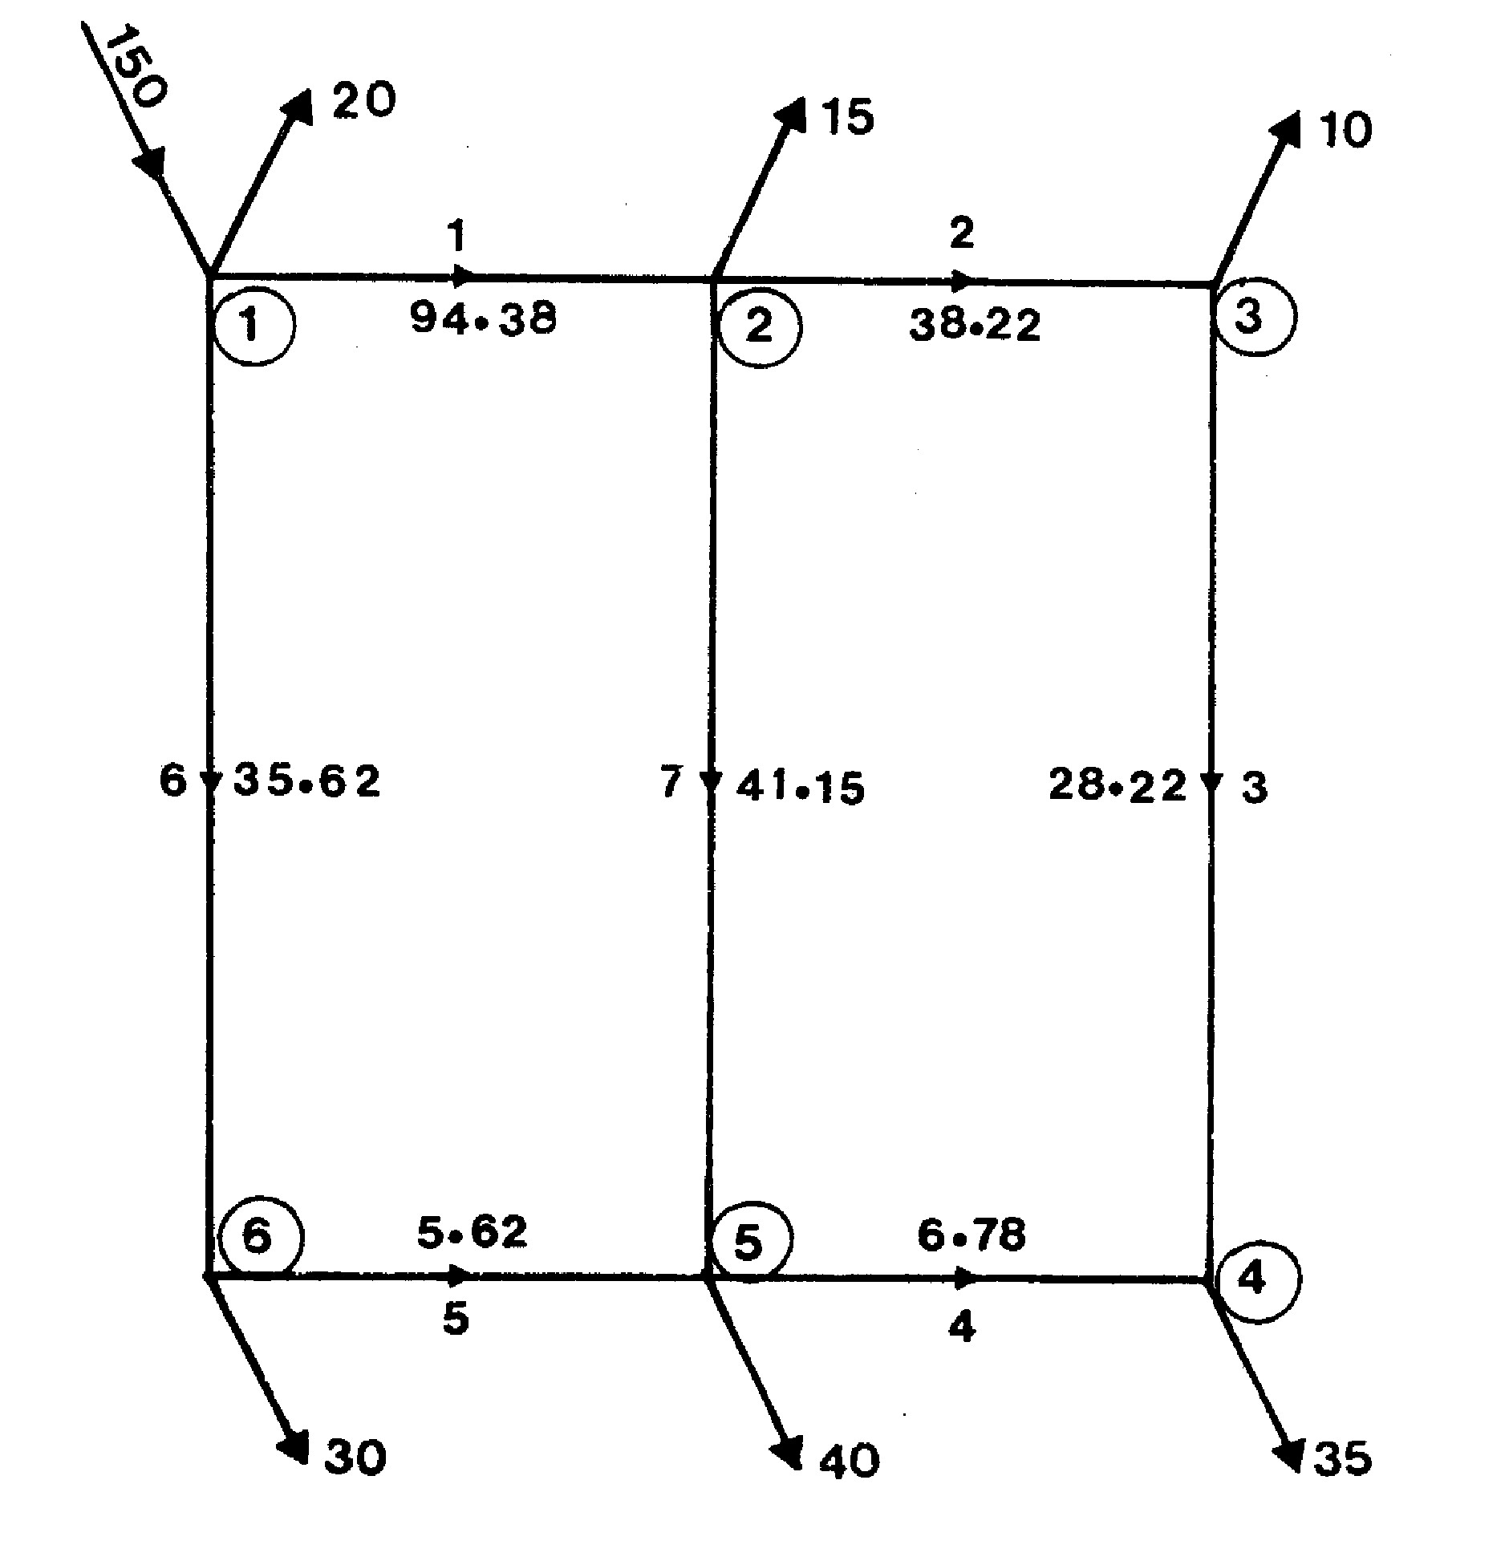

μέθοδο απαιτείται κάθε φορά επαναληπτική διαδικασία για τον υπολογισμό των αντιστάσεων και των παροχών. Η δεύτερη μέθοδος απαιτεί μεγαλύτερη υπολογιστική διαδικασία, αλλά τα αποτελέσματα είναι ακριβέστερα απ' ό,τι στην πρώτη. Έτσι, τα ενεργειακά ύψη που υπολογίστηκαν με τη μέθοδο των Darcy-Weisbach είναι διαφορετικά από τα αντίστοιχα της μεθόδου των Hazen-Williams. To ίδιο συμβαίνει και με τις παροχές. Αυτό είναι αναμενόμενο, εφ' όσον υπάρχει η αναφερθείσα διαφορά στον τρόπο υπολογισμού της αντίστασης των αγωγών.

